OKULUMUZUN TARİHÇESİ
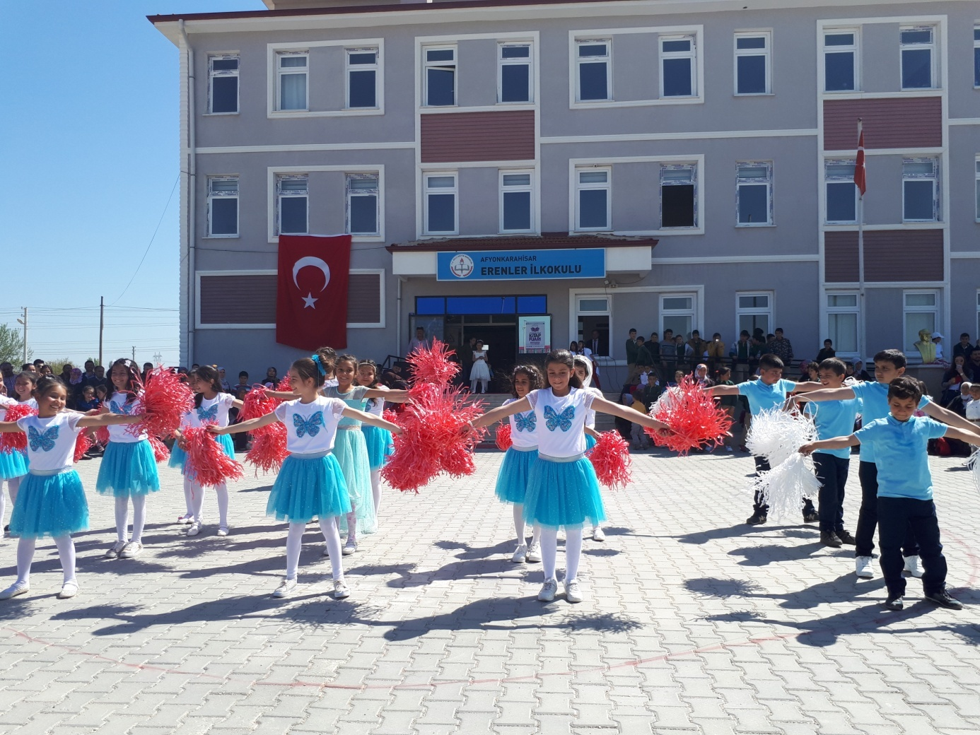

Erenler İlkokulu 1946 yılında devlet- millet işbirliği ile 2 derslikli bir okul binasında eğitime Kumartaş İlkokulu olarak başlamıştır. Daha sonraları bu iki derslik ihtiyacı karşılamadığı için ayrı bir binada üç derslikli bir okul daha yaptırılmış, sekiz yıllık kesintisiz öğretime geçildikten sonra 2004 yılı kışında dört derslikli bir bina daha yaptırılmıştır. 06/02/2017 tarihinde 12 derslikli yeni ilkokul binası yapılmıştır. Halen 158 öğrenci ve 8 şube 9 öğretmen ile okulumuzda normal eğitime devam edilmektedir.

